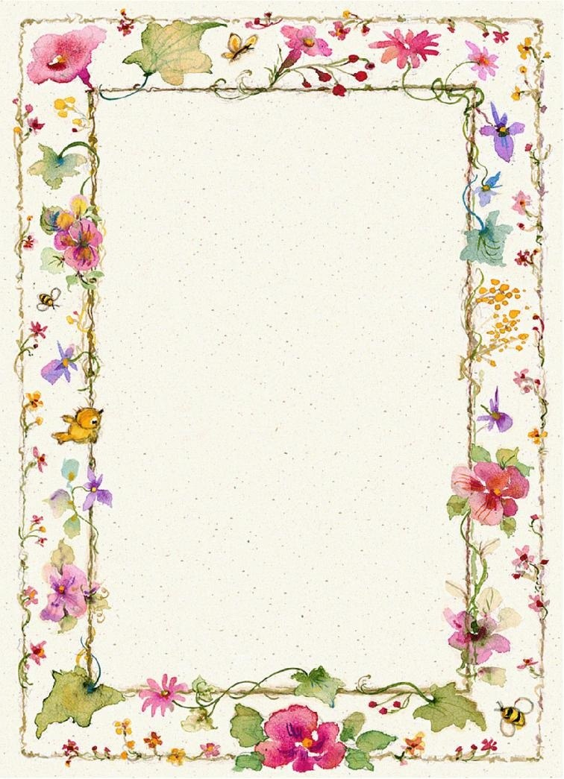

ДРУШТВО УЧИТЕЉА БЕОГРАДА
НА ТРЕЋОЈ СМОТРИ
„ЛУТКА У ШКОЛИ“ СЛУШ
у категорији
ЛИКОВНИ КОНКУРС „МОЈА ЛУТКА“
ПОХВАЉУЈЕ :
Мају Јовић и Драгану Аврамовић ОШ „Карађорђе“
Ану Бркић ОШ „Милан Ракић“
Биљану Батез, Ивану Максимовић, Тамару Обрадовић и Милицу Недић
ОШ „Алекса Шантић“
Светлану Милутиновић ОШ „Борислав Пекић“
Бојану Брајовић и Снежану Илић ОШ „Кнегиња Мијица“
Весну Стојаковић, Јелену Павлицу, Лидију Булатовић, Милицу Видановић,
Славицу Стегић и Снежану Паравиња ОШ „Бранко Радичевић“- Батајница
Дуњу Трајковић ОШ „Светислав Голубовић Митраљета“
Зорицу Вигљевић ОШ „Влада Обрадовић Камени“
Јасмину Милићевић ОШ „ Иво Андрић“ Раковица
Слободанку Матић ОШ „Бановић Страхиња“
Невену Јовичин и Марију Бастић ОШ „Јанко Веселиновић“

14.12.2019.год

